

*Info* ***N° 57*** *(Complément) 19* ***novembre 2016.***

*Le résultat est tellement beau que je ne résiste pas à l’envie de vous faire part de notre rangement du local de ce vendredi 18 novembre 2016.*

*Hier, en effet, Josiane et moi avons passé deux heures dans le local à essayer de repenser son organisation.*

*Nous avons aussi nettoyé les étagères avec des lingettes « qui sentent bon », ranger les tiroirs du bureau…..*

*Le résultat est assez bluffant !*

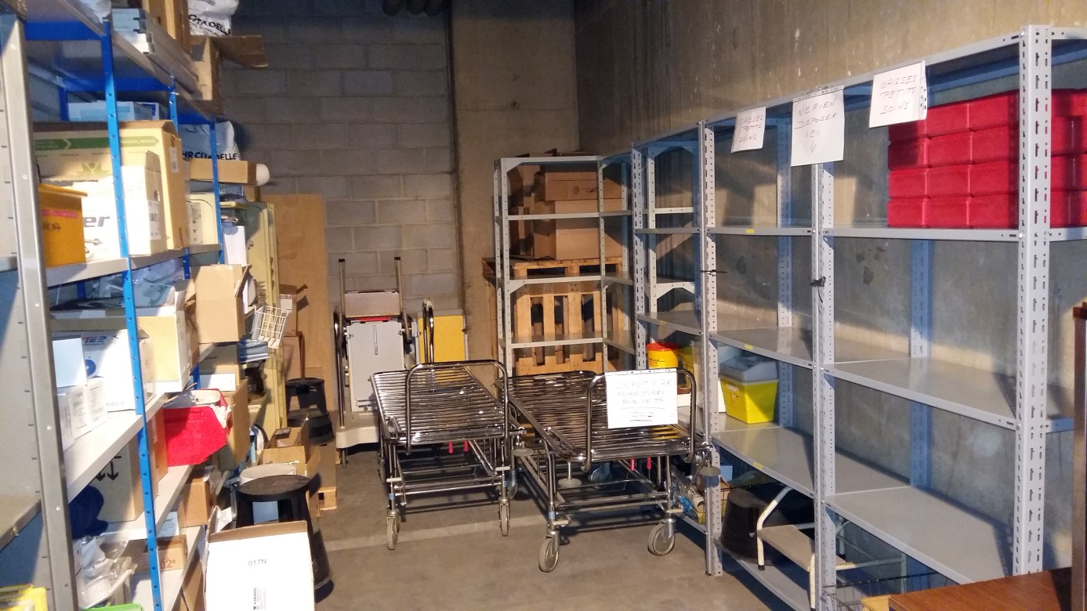

*Et nous sommes fières de nous !*

*Voilà le nouveau rangement que nous proposons :*

* *A droite, en entrant, le bureau est libre pour accueillir nos sacs et autres objets personnels pendant les tris. Au-dessus, la table de l’encodeuse et son tabouret.*
* *Ensuite les étagères qui vont être garnies des « caisses petits soins », lors du prochain tri.*
* *Plus loin les cartons vides au-dessus de l’espace pour les chaises roulantes pliées.*
* *Le couloir du milieu est vide pour accueillir le gros matériel.*
* *Au fond à gauche les autres cartons pour le tri.*
* *Tout le mur de gauche est réservé aux fournitures à trier.*
* *Près de l’entrée, à gauche, l’armoire avec la documentation SOLI-CITA (pour les expos), les livres médicaux, les livres non scientifiques et le « Musée ».*
* *Comme HSF vient prendre les caisses triées directement après le tri, nous n’avons pas prévu de place pour les caisses triées et numérotées.*
* *Quelques tables ont été virées pour n’en garder que 3 (les plus belles) pour les tris*

*Nous proposons également que les gens qui déposent des fournitures les mettent, actuellement, uniquement sur les brancards, en attendant le tri.*

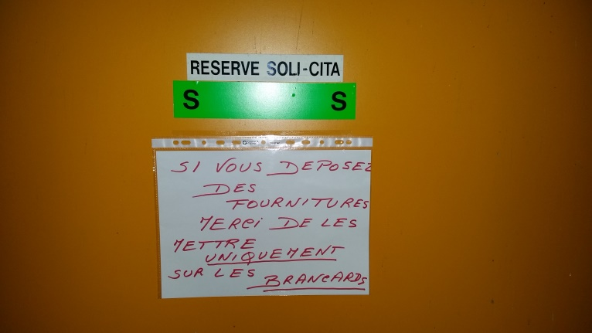

*Par après elles pourront être réparties sur les armoires de gauche.*

*Nous proposons de faire un tri le* ***samedi 3 décembre*** *de 9h à 12h. (sous réserve de la disponibilité de Chris).*

*Comme ça nous envoyons notre 100ème camion à HSF à cette date, en 2016, et nous pouvons ripailler le 8 décembre, la conscience tranquille !*

***Si vous êtes libres ce jour-là, merci de me faire signe pour voir si c’est réalisable****.*

*Isabelle Geerts et Josiane Franquet*